KS 2 (2-st.) Klausur Nr. 1 Chemie 21.11.2011
Name | Verrechnungspunkte:  von 34 | Notenpunkte:

Aufgabe 1 (5 VP)
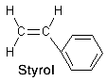
Der Kunststoff Polystyrol wird aus Styrol-Monomeren hergestellt:
- Formulieren Sie den gesamten Reaktionsmechanismus für diese Reaktion und benennen Sie den Reaktionstyp.
- Ein Quarkbecher aus Polystyrol wird mit der Öffnung nach unten in einen Herd gestellt und gleichmäßig auf 160°C erwärmt.
Formulieren Sie die Beobachtungen nach dem Erhitzen und erklären Sie diese.

Aufgabe 2 (3 VP)
Gegeben sind folgende fünf Monomere:
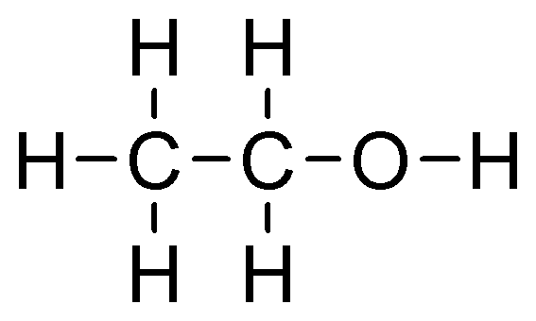
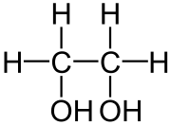
(1) (2) (3) (4)
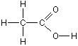
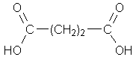

(5)

Wählen Sie zwei Monomere aus und formulieren Sie daraus die Reaktionsgleichung für die Synthese eines Polykondensats. Der Polykondensat-Ausschnitt soll mindestens aus drei Monomeren bestehen.

Aufgabe 3 (7 VP)
Die folgenden Formelausschnitte A und B beschreiben typische Makromoleküle:
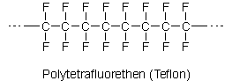

A: B:

- Zeichnen Sie die Strukturformeln der Monomere, aus denen die Polymere hergestellt werden können. Geben Sie auch den Reaktionstyp für die Bildung der jeweiligen Polymere an.
- Verändern oder ergänzen Sie den Kunststoff B so, dass ein Duroplast entsteht. Zeichnen Sie einen Ausschnitt und begründen Sie die vorgenommene Veränderung.

Aufgabe 4 (5 VP)
Geben Sie die Oxidationszahlen aller Elemente in den Verbindungen mit folgenden Formeln an und benennen Sie die Verbindungen (c) und (d):
(a) PbO₂ (b) CaH₂ (c) HSO₃⁻ (d) NH₄HCO₃

Aufgabe 5 (7 VP)
- Definieren Sie die Begriffe Oxidationsmittel und Reduktionsmittel.
- Prüfen Sie, ob folgende Reaktionen zu den Redoxreaktionen gehören. Falls ja: kennzeichnen Sie Oxidation und Reduktion und gleichen Sie die Reaktionsgleichungen aus. Geben Sie auch Oxidations- und Reduktionsmittel an.
(I) CuS + O₂ → CuO + SO₂
(II) NaCl + H₂SO₄ → Na₂SO₄ + HCl
(III) KI + FeCl₃ → I₂ + FeCl₂ + KCl

Aufgabe 6 (7 VP)
Sie haben folgende Metalle und die entsprechenden Metallsalzlösungen:
(I) Ca und CaCl₂ (II) Ag und AgNO₃ (III) Pb und PbCl₂ (IV) Al und Al₂(SO₄)₃
- Entwickeln Sie einen Versuch, mit dessen Hilfe Sie die Metalle in eine Reihenfolge edel – unedel bringen können. Formulieren Sie die Durchführung und die entsprechenden Beobachtungen.
- Um aus Kupfersalz-haltigen Industrieabwässern das wertvolle Kupfer wiederzugewinnen, werden die Abwässer mit Eisenschrott versehen. Erläutern Sie das Prinzip, das hinter dieser Reaktion steckt.
- Wenn man Zink in verdünnte Salzsäure (enthält H₃O⁺-Ionen) taucht, dann entwickelt sich Wasserstoffgas und das Zink löst sich nach einiger Zeit auf. Taucht man dagegen Kupfer in verdünnte Salzsäure, so findet keine Gasentwicklung statt. Erklären Sie diesen Sachverhalt.
Redoxreihe:
Au  Au³⁺ + 3e⁻
Pt  Pt²⁺ + 2e⁻
Ag  Ag⁺ + e⁻
Cu  Cu²⁺ + 2e⁻
H₂ + 2 H₂O  2 H₃O⁺ + 2e⁻
Pb  Pb²⁺ + 2e⁻
Fe  Fe²⁺ + 2e⁻
Zn  Zn²⁺ + 2e⁻
Al  Al³⁺ + 3e⁻
Mg  Mg²⁺ + 2e⁻
Ca  Ca²⁺ + 2e⁻
Li  Li⁺ + e⁻

